建设项目环境影响报告表
（污染影响类）
（公示稿）

项目名称：年产8000吨脱硫重钙粉新建项目
建设单位（盖章）：江阴市紫晶大昌新材料科技有限公司
编制日期： 2025年3月

中华人民共和国生态环境部制

目录
- 建设项目基本情况
- 建设项目工程分析
- 区域环境质量现状、环境保护目标及评价标准
- 主要环境影响和保护措施
- 环境保护措施监督检查清单
- 结论

一、建设项目基本情况
建设项目名称 | 年产8000吨脱硫重钙粉新建项目
项目代码 | 2501-320259-89-03-549994
建设单位联系人 | *** | 联系方式 | ***
建设地点 | 江苏省无锡市江阴市利港街道西利路120号
地理坐标 | （ 120 度 5 分 53.038 秒， 31 度 56 分 30.823 秒）
国民经济  行业类别 | C3099其他非金属矿物制品制造 | 建设项目  行业类别 | 二十七、非金属矿物制品业30—石墨及其他非金属矿物制品制造309
建设性质 | R新建（迁建）  □改建  £扩建  □技术改造 | 建设项目  申报情形 | R首次申报项目  □不予批准后再次申报项目  £超五年重新审核项目  □重大变动重新报批项目
项目审批（核准/  备案）部门（选填） | 江苏江阴临港经济开发区管理委员会 | 项目审批（核准/  备案）文号（选填） | 江阴临港备〔2025〕9号
总投资（万元） | 800 | 环保投资（万元） | 50
环保投资占比（%） | 6.25 | 施工工期 | 2025.5~2025.8
是否开工建设 | R否  £是： | 用地（用海）  面积（m²） | 租赁厂房1100平方米
专项评价设置情况 | 综上，本项目无需设置专项。
规划情况 | /
规划环境影响  评价情况 | /
规划及规划环境影响评价符合性分析 | /
其他符合性分析 | /

二、建设项目工程分析
建设内容 | 1、项目概况  江阴市紫晶大昌新材料科技有限公司（后文简称：公司）成立于2023年12月28日，位于江阴市利港街道西利路120号。  现公司拟在江阴市利港街道西利路120号（工业集中区内），租用江阴天邦环境科技有限公司1100平方米厂房，购置国产磨粉机、超细立式磨机、大型工业除尘器以及相关配套设施共计86台套，项目建成后年产8000吨脱硫重钙粉。  2、工程内容及建设规模  表2-1 建设项目主体工程及产品方案  3、原辅材料及理化性质  本项目使用的原辅材料见表2-3，原辅材料理化性质见表2-4。  表2-3 项目主要原辅材料消耗量  4、主要设备  略  5、建设项目厂区平面布置情况  本项目租用江阴天邦环境科技有限公司1100平方米厂房进行建设，厂房内东侧区域为原料堆放区和成品区，西侧区域为生产区和打包区。具体见附图2。  6、劳动定员及工作制度  劳动定员：本项目劳动定员10人。  工作制度：本项目工作制度为两班制，办公人员工作时间为8:00～17:00（含午休一小时），车间工作时间为0:00~8:00，年有效工作日均为300天。  7、水平衡  本项目用水主要为职工生活用水。
  序号 | 工程名称（车间、生产装置或生产线） | 产品名称及规格 | 设计能力（t/a） | 年运行时数（hr）
  1 | 生产车间 | 脱硫重钙粉 | 8000 | 2400
  序号 | 名称 | 成分、规格 | 年用量（t/a） | 最大储量（t） | 存储位置 | 包装方式 | 运输方式
  1 | 石灰石 | 主要成分为碳酸钙，12~13mm，含水率小于1% | 8000.293 | 20 | 原料堆放区 | 散装 | 汽运
  2 | 包装袋 | / | 12 | 0.5 | 原料堆放区 | 散装 | 汽运
工艺流程和产排污环节 | 1、生产工艺  本项目主要从事脱硫重钙粉的生产，具体生产工艺流程及产污环节见图2-2（其中G—废气、N—噪声、S—固废）。  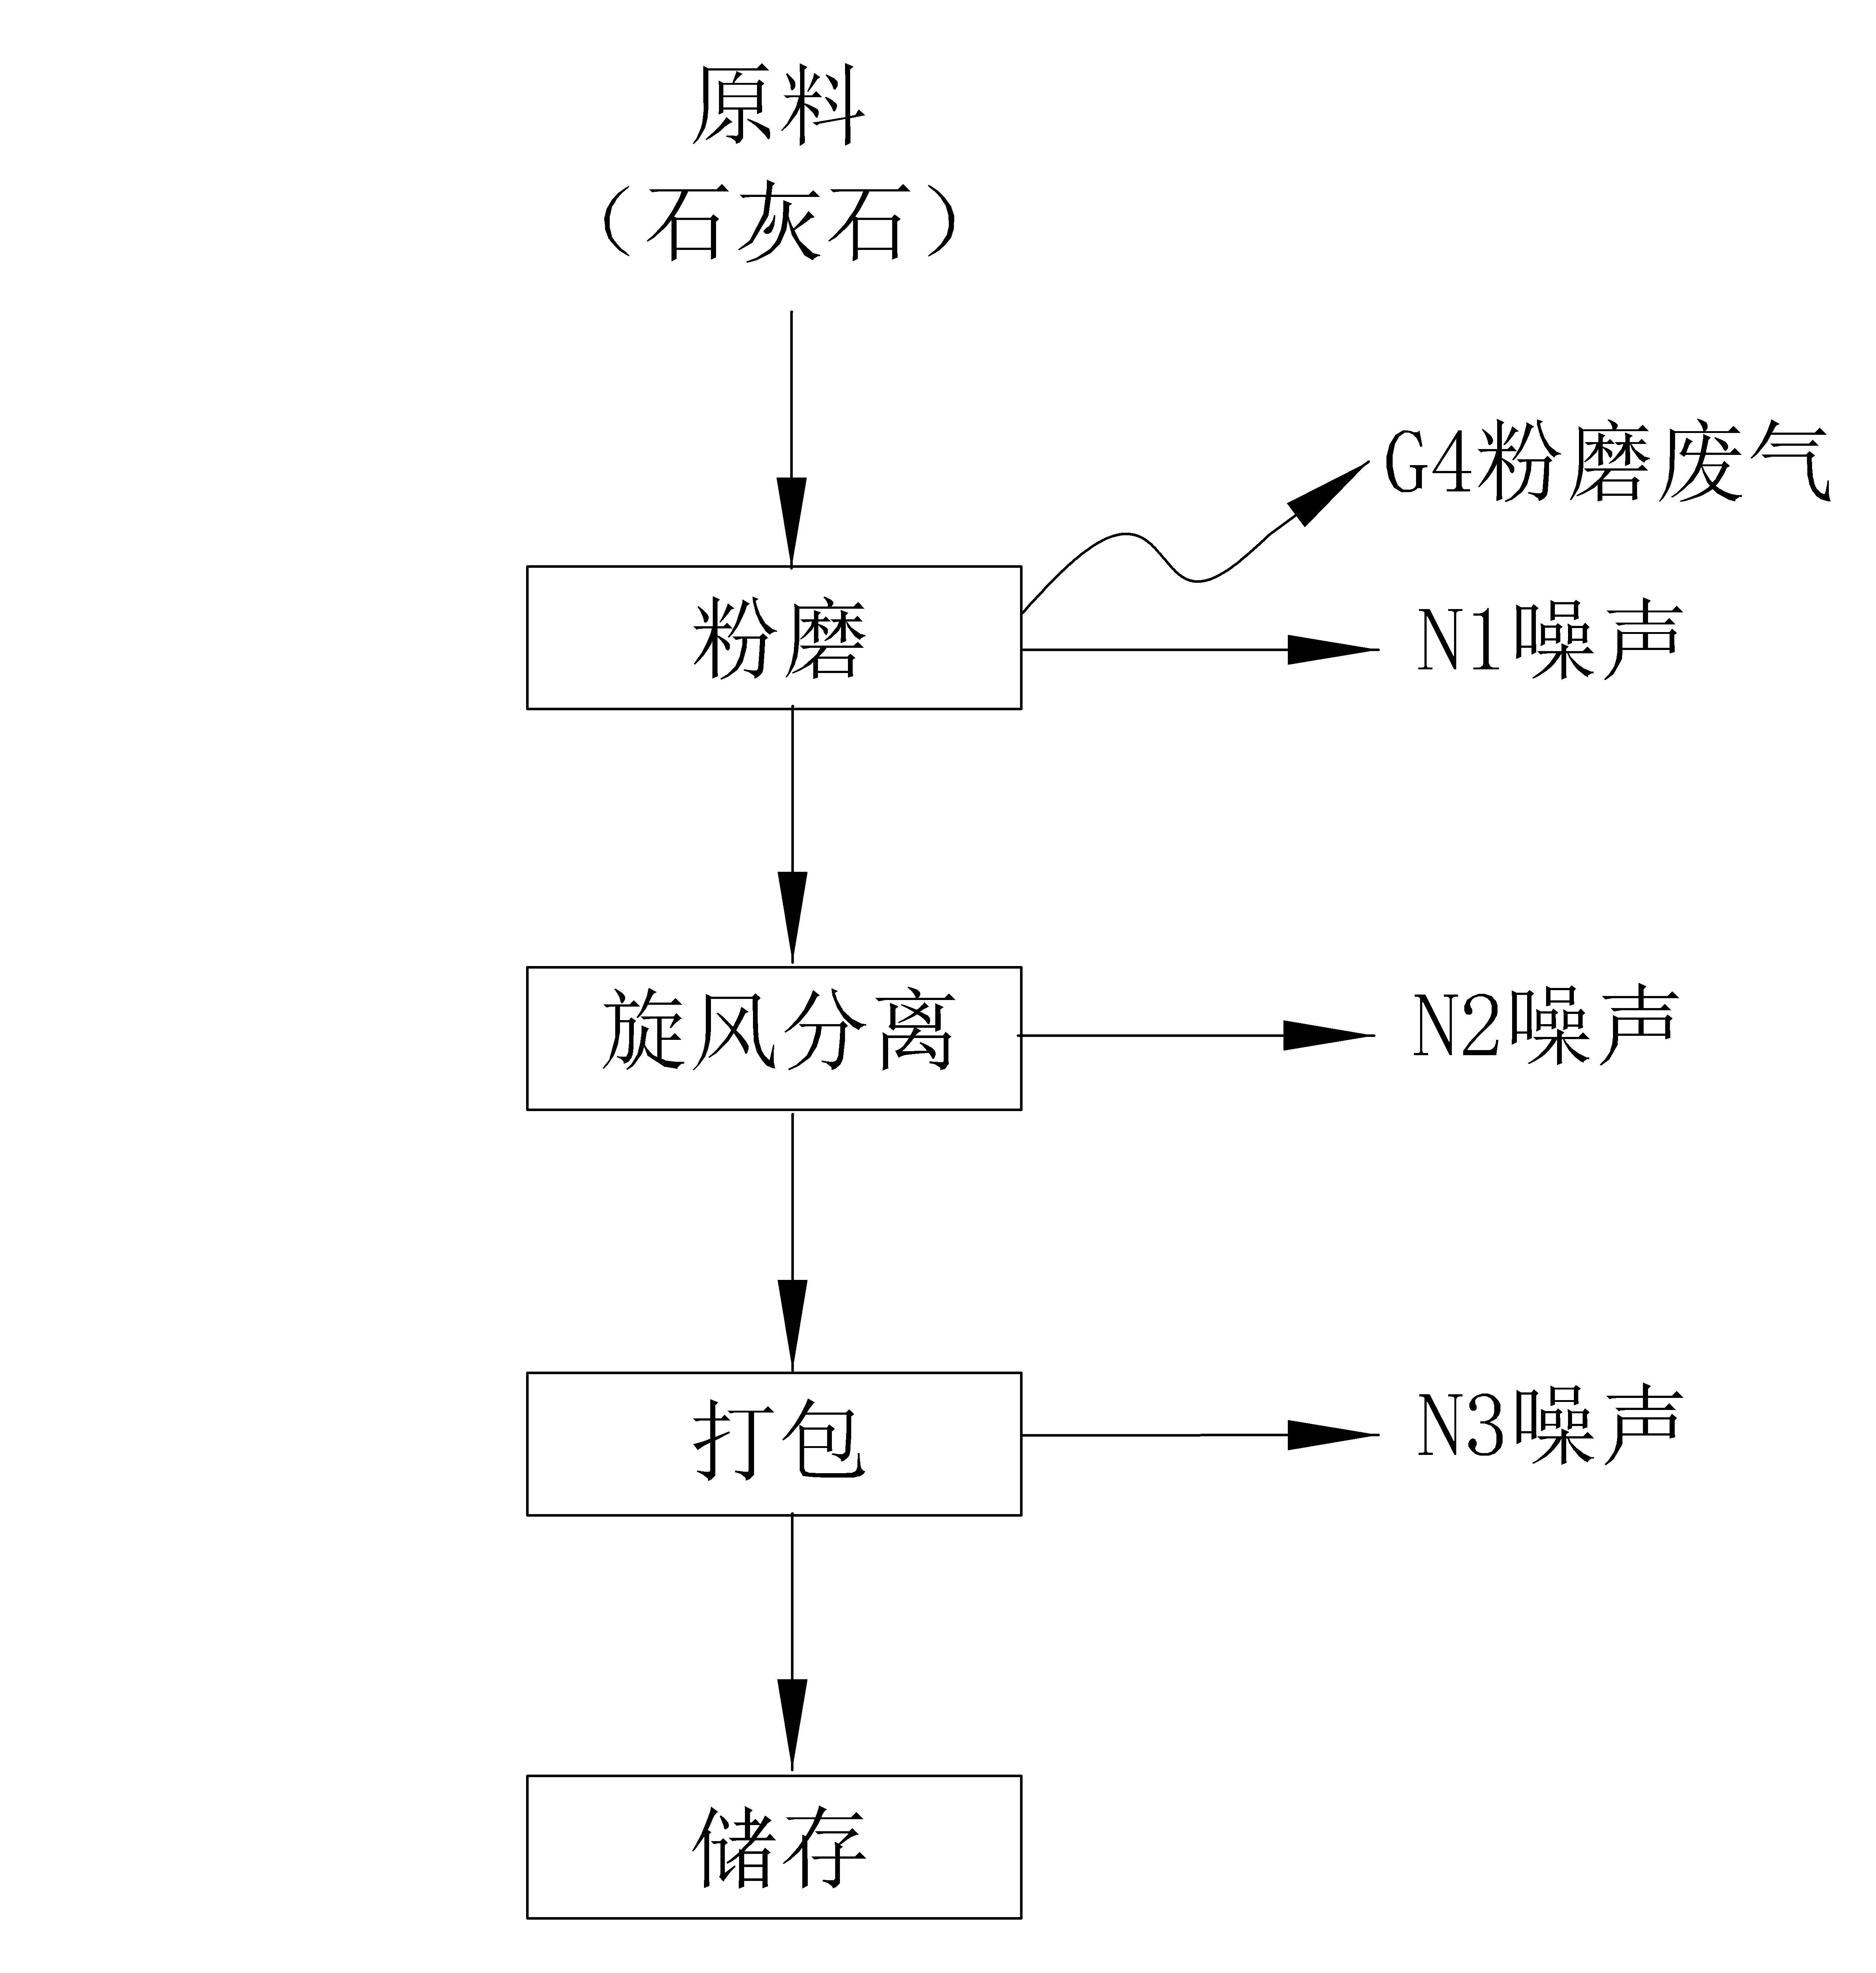  图2-2 脱硫重钙粉生产工艺流程及产污环节图  2、其他产污环节分析  本项目生产中会产生相应类别的污染物，公辅设施也会产生相应污染物，主要为风机产生的噪声N、员工生活垃圾S1、生活污水W1、布袋收尘S2、废布袋S3等。

三、区域环境质量现状、环境保护目标及评价标准
区域  环境  质量  现状 | 1、环境空气  （1）空气质量  监测结果显示，江阴市SO₂、NO₂、PM₁₀、PM_{2.5}年均浓度、CO 24小时平均第95百分位数浓度均达到《环境空气质量标准》（GB3095-2012）表1中二级标准，O₃日最大8小时滑动平均值第90百分位数浓度超过《环境空气质量标准》（GB3095-2012）表1中二级标准。为改善区域环境空气质量，无锡市发布了《无锡市大气环境质量限期达标规划（正式稿）》，江阴临港经济开发区打好污染防治攻坚战指挥部办公室印发了《2023 年临港开发区污染防治攻坚行动方案》。  2、地表水  根据《2023年度江阴市生态环境状况公报》，2023年，全市16条主要河流共设置地表水重点监测断面22个，其中Ⅱ类水质断面12个，Ⅲ类水质断面10个，无Ⅳ类、Ⅴ类和劣Ⅴ类水质断面。与 2022年相比，总体水质变好，Ⅱ—Ⅲ类断面比例上升2.7个百分点。  16 条重点河流中，长江、应天河、桃花港、石牌港、申港河、利港河、老夏港河等7条河流水质状况为优；白屈港、东横河、东清河、二干河、青祝运河、锡澄运河、新沟河、新夏港河、张家港河等9条河流水质状况为良好。与2022年相比，2023年全市16条重点河流中，桃花港水质由良好转为优，白屈港、东横河、新夏港河水质由优转为良好；其余12条河流水质未有明显变化。  根据上表，监测期间，本项目纳污河流西横河监测断面pH值、COD、氨氮、总磷监测值均达到《地表水环境质量标准》（GB3838-2002）中Ⅲ类水质标准。  3、环境噪声  本项目厂界外50m范围内无环境敏感保护目标，故本次不进行监测。根据《2023年度江阴市生态环境状况公报》，2023 年，全市昼间和夜间声环境质量基本保持稳定，声环境质量总体较好。  - 生态环境  本项目不新增用地，故不进行生态现状调查。  - 电磁辐射  本项目不涉及放射性同位素和伴有电磁辐射的设施的使用，故不开展电磁辐射现状监测和评价。  - 地下水、土壤环境  本项目厂区地面已按照分区防控要求采用硬化防渗等措施，正常情况下不会对周边土壤、地下水环境造成影响，故本项目不开展地下水、土壤环境质量现状调查。  - 区域主要存在的环境问题  根据《2023年度江阴市生态环境状况公报》，2023年，全市PM_{2.5}年平均浓度32微克/立方米，空气优良天数293天，优良天数比率为80.3%，达历史最佳水平。全市空气SO₂年平均浓度为8.3微克/立方米，达到一级标准；NO₂年平均浓度为37.2微克/立方米，达到一级标准；PM₁₀年平均浓度为54.0微克/立方米，达到二级标准，全省排名同比上升3名；CO年平均浓度1.223毫克/立方米，达到一级标准；O₃年平均浓度173微克/立方米。因此项目所在地属于不达标区。为改善区域环境空气质量，无锡市发布了《无锡市大气环境质量限期达标规划（正式稿）》，江阴临港经济开发区打好污染防治攻坚战指挥部办公室印发了《2023 年临港开发区污染防治攻坚行动方案》。  根据《无锡市大气环境质量限期达标规划（正式稿）》，无锡市达标规划的规划范围为：整个无锡市全市范围（4650平方公里），无锡市区面积1643.88平方公里，另有太湖水域397.8平方公里。下辖共5个区2个市（梁溪区、滨湖区、惠山区、锡山区、新吴区、江阴市、宜兴市）、7个镇、41个街道。  达标期限：无锡市环境空气质量在2025年实现全面达标。  近期目标：根据国家对长三角地区提出的2025年前后达标的初步要求，以及江苏省“鼓励条件较好的城市在2023年前达标，其他城市在2025年前后达标”的初步考虑，无锡市2020年PM_{2.5}年均浓度控制在40µg/m³左右，二氧化氮达到国家二级标准，通过与NOx等污染物的协同控制，O₃浓度出现拐点。  远期目标：力争到2025年，无锡市环境空气质量达到国家二级标准要求，PM_{2.5}浓度达到35µg/m³左右。  总体战略：以空气质量达标为核心目标，推进能源结构调整，优化产业结构和布局，加快推进挥发性有机物综合整治，深化火电行业超低排放和工业锅炉整治成果，推进热电整合，提高扬尘管理水平，促进PM_{2.5}和臭氧协同控制，推进区域联防联控，提高大气污染精细化防控能力。  分阶段战略：到2025年，实施清洁能源利用，优化能源结构。推进低VOCs含量原辅料替代。大幅度提升新能源汽车特别是电动车比例。升级工艺技术，优化工艺流程，提高各行业清洁生产水平。实现PM_{2.5}和臭氧的协调控制。
环境  保护  目标 | 1、大气环境  本项目厂界外500m范围内大气环境保护目标详见下表。  表3-4环境空气保护目标一览表  2、声环境  本项目厂界外50m范围内无声环境保护目标。  3、地下水环境  本项目厂界外500m范围内无地下水集中式饮用水水源和热水、矿泉水、温泉等特殊地下水资源。  4、生态环境  本项目不属于产业园区外新增用地的，因此不涉及生态环境保护目标。
  名称 | 坐标 |  | 保护  对象 | 保护内容 | 环境功能区 | 相对厂址方位 | 相对厂界距离/m
  名称 | 经度 | 纬度
  兴利三村 | 120°5'43.944" | 31°56'18.005" | 居民区 | 1户/3人 | GB3095-2012  二级标准 | SW | 411
污染  物排  放控  制标  准 | /
总量  控制  指标 | 由上表可见，本项目废气排放量为0.181t/a，根据总量控制原则，颗粒物新增排放总量指标在江阴市利港街道内平衡。  本项目污水接管/排放量为120t/a，COD、SS、氨氮、总磷、总氮接管量分别为0.054t/a、0.042t/a、0.0054t/a、0.00096t/a、0.0084t/a。总量控制因子COD、氨氮、总磷、总氮排放总量分别为0.006t/a、0.00048t/a、0.00006t/a、0.00144t/a，根据总量控制原则，COD、氨氮、总磷、总氮新增排放总量指标在江阴市利港街道控源截污平衡；特征因子SS排放总量为0.0012t/a，作为该企业考核指标。  固体废物排放量为零，符合总量控制要求。

四、主要环境影响和保护措施
施工  期环  境保  护措  施 | 本项目租赁厂房进行建设，施工期工程主要包括厂房内部布局调整、设备购置、安装和调试等环节，公用、辅助工程和环保工程配套设施完善等。施工期较短，因此施工期产生的粉尘、噪声和废污水较小，经采取合理的防范措施后，对周围环境影响不大。
运营  期环  境影  响和  保护  措施 | 1、废气  本项目废气主要为：卸料废气、堆场废气、投料废气、粉磨废气、储罐废气。其中投料废气、粉磨废气、储罐废气为有组织排放，卸料废气、堆场废气为无组织排放。  1.7废气排放环境影响分析  本项目所在地大气为不达标区。本项目废气分别采取有效收集处理措施后均达标排放，排放量较小，对大气环境影响较小。  1.8防护距离  因此，本项目应以生产车间边界向外设置50m卫生防护距离，经现场踏勘，本项目卫生防护距离内无敏感保护目标，故本项目无组织排放废气对周围环境影响较小，在可控范围内。  2、废水  2.1废水产排情况  本项目废水主要为生活污水，产生量为120t/a，经化粪池预处理后接管光大水处理（江阴）有限公司西利污水处理厂集中处理，处理出水达《太湖地区城镇污水处理厂及重点工业行业主要水污染物排放限值》（DB32/1072-2018）表2标准和《城镇污水处理厂污染物排放标准》（GB18918-2002）表1中一级A标准后，尾水排入西横河。

运营  期环  境影  响和  保护  措施 | 综上，本项目生活污水接入光大水处理（江阴）有限公司西利污水处理厂处置可行。  3、噪声  3.1噪声达标情况  本项目噪声源主要为磨粉机、大型工业除尘器、风机等设备，均为室内声源，噪声源强≤90dB(A)，本项目噪声源强见表4-11。

运营  期环  境影  响和  保护  措施 | 由4-7可知，本项目建成后，厂界的噪声贡献值可达到《工业企业厂界环境噪声排放标准》（GB12348-2008）4类限值，对厂界噪声影响较小。  建设单位针对噪声产生特点，经过①采用低噪声设备，合理布局；②车间墙壁实砌，可有效隔声；③对设备进行经常性维护，保持设备处于良好的运转状态，同时加强内部管理，合理作业，避免不必要的突发性噪声，确保厂界噪声达标排放。  4、固体废物  根据工程分析，本项目固体废物主要为员工生活垃圾、布袋收尘、废布袋。  4.4固废环境风险评价  对照《危险化学品重大危险源辨识》（GB18218-2018），项目产生的固废无危险化学品，本项目不存在重大危险源。  5、地下水、土壤  本项目可能造成土壤、地下水污染的途径主要为废气排放后通过大气沉降进入土壤，造成土壤污染，以及一般固废堆场固废泄漏导致污染物进入土壤，造成土壤污染。本项目厂区地面、车间地面将按照分区防控要求采取硬化防渗等措施，故本项目正常情况下不会对周边土壤、地下水环境造成影响。  6、生态  本项目不属于产业园区外新增用地的，对生态环境无影响。  7、环境风险  7.1 风险物质  经筛选分析，本项目不涉及风险物质。  8、电磁辐射  本项目不属于电磁辐射类项目，对周围环境保护目标影响较小。

五、环境保护措施监督检查清单

略

六、结论
综上所述，从环境保护角度建设项目环境影响可行。

100
200m
0
N

